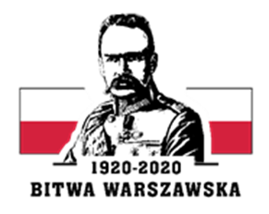
Giżycko, 19 października 2020 r.

INFORMACJA
Z OTWARCIA OFERT

- Zamawiający 24 Wojskowy Oddział Gospodarczy w Giżycku, działając zgodnie z art. 86 ust. 5 Ustawy z dnia 29 stycznia 2004 r. – Prawo zamówień publicznych (Dz. U. z 2019r. poz. 1843 z późn. zm.) przekazuje informacje
z otwarcia ofert w postępowaniu o udzielenie zamówienia publicznego
na dostawy oleju opałowego lekkiego do Sekcji Obsługi Infrastruktury
w rejonie działania 24 Wojskowego Oddziału Gospodarczego (post.
nr 59/2020).
- Kwota, jaką Zamawiający zamierza przeznaczyć na sfinansowanie zamówienia wynosi brutto: 848 000,00 zł
- Wykonawcy, którzy złożyli oferty w wyznaczonym terminie:

Nr. Of. | Firmy oraz adresy Wykonawców | Cena oferty brutto  (zł)
1 | Przedsiębiorstwo Handlowo-Transportowe „TRACOM” Sp. z o.o.  ul. Przemysłowa 11, 11-700 Mrągowo  NIP: 7420001033  REGON: 51051426000000 | 713 011,32
2 | Boss19 Spółka z.o.o.  ul. Młodkowskiego 40A, 11-700 Mrągowo  NIP: 7421988627  REGON: 51145091100000 | 698 753,62
3 | Seton K. Cichocki, R. Matusiewicz Spółka Jawna  Nowa Wieś Ełcka, ul. Ełcka 9B,  19-300 Ełk  NIP: 8480001623  REGON: 00540696500000 | 711 249,16

- W terminie 3 dni należy złożyć oświadczenie o przynależności lub braku przynależności do tej samej grupy kapitałowej, o której mowa w art. 24 ust.
1 pkt 23 ustawy Pzp (zał. nr 2 do SIWZ) jeżeli nie zostało złożone wraz
z ofertą.

KOMENDANT

(-) cz.p.o. ppłk Paweł STEĆ

